Registrace čtenáře a editace údajů

Registrace nového čtenáře
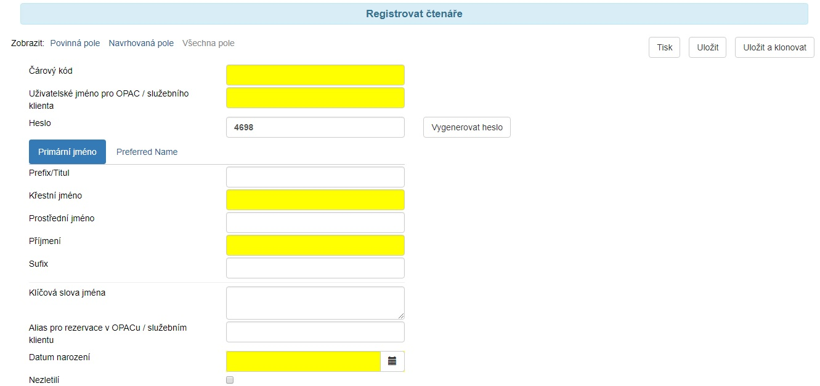
- Pro registraci nového čtenáře v menu klikněte na Výpůjčka → Registrovat čtenáře. Objeví se formulář pro registraci čtenáře.
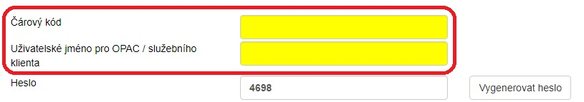
- Povinná pole jsou vyplněna žlutě.
- Odkazy Zobrazit: Povinná pole a Zobrazit: Navrhovaná pole můžete použít k omezení zobrazení polí na této stránce.
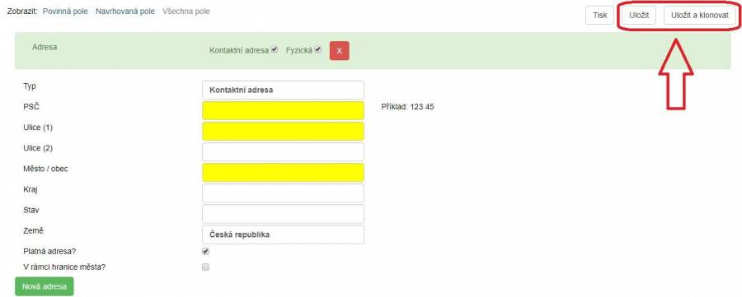
- Až dokončíte zadávání povinných údajů, klikněte na Uložit pro uložení nového čtenáře či Uložit a klonovat pro uložení nového čtenáře se stejnou adresou. Pokud vyberete Uložit a klonovat, informace o adrese se zkopírují do výsledné karty registračních údajů čtenáře. Ta je spojena s původním čtenářem. Informace o adrese mohou být upraveny pouze prostřednictvím původního záznamu.

Poznámky
- Povinná pole lze nastavit v Library Settings Editor (Administrace → Lokální administrace → Library Settings Editor)1).
- Lze vytvořit statistické kategorie pro informace sledované Vaší knihovnou, které nejsou ve výchozích čtenářských záznamech.
- Tyto kategorie mohou být nastaveny v Statistical Categories Editor (Administrace → Lokální administrace → Statistical Categories Editor)1).
- Účty personálu mohou být zároveň čtenářskými účty2)
- Aby bylo možné Aktualizovat datum expirace, je nutné nejdříve zvolit Hlavní skupinu oprávnění, neboť skupina oprávnění určuje datum vypršení platnosti.

Samoobslužná registrace čtenáře
Samoobslužná registrace čtenáře dovoluje čtenářům předregistrovat si účet v knihovně skrze OPAC. Čtenáři o sobě vyplní základní informace do formuláře ve webovém rozhraní a uloží se do systému Evergreen jako „nevyřízení čtenáři“. Personál knihovny si tyto čtenáře může zobrazit ve služebním webovém klientu a vytvořit z předregistrovaného čtenářského účtu plnohodnotný. Nevyřízení čtenáři, jejichž účty nebudou schváleny v rámci nastavitelného časového období, budou automaticky vymazáni.

Samoobslužná registrace - návod pro čtenáře
- V OPAC klikněte na odkaz Registrace nového čtenáře.
- Samostatně vyplňte formulář a klikněte na Potvrdit registraci.
- Při správném vyplnění uvidí čtenáři potvrzující zprávu: „Registrace byla úspěšná. Kontaktujte prosím knihovnu.“

Správa nevyřízených čtenářů - návod pro knihovníka
- Ve služebním klientu klikněte na Výpůjčka → Nevyřízení čtenáři.
- Vyberte čtenáře, kterého chcete zobrazit. V této fázi máte možnost zvolit odkaz Nahrát a z informací o nevyřízeném čtenáři tak vytvořit plnohodnotný čtenářský účet.
- K vytvoření plnohodnotného čtenářského účtu klikněte na řádek s vybraným čtenářem a vyberte odkaz Načíst čtenáře v horní části obrazovky. Tento úkon nahraje údaje čtenáře vyplněné v předregistraci do stránky Registrovat čtenáře.
- Vyplňte údaje o čtenáři povinné pro Vaši knihovnu a klikněte na Uložit pro vytvoření plnohodnotného čtenářského účtu.

Editace údajů o čtenáři
- Načtěte záznam čtenáře tak, jak je popsáno v manuálu Vyhledání čtenáře.
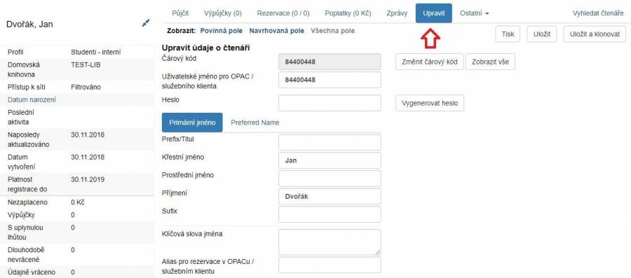
- Klikněte na možnost Upravit, která se nachází v horní části záznamu čtenáře.
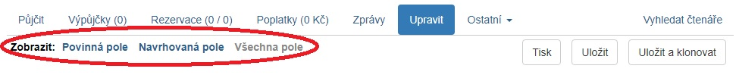
- Stejně jako při registraci čtenáře, i zde je potřeba mít vyplněna povinná pole a zohlednit navrhovaná pole. Povinná i navrhovaná pole lze zobrazit v horní části stránky.
- Upravte informace o čtenáři podle potřeby. Po dokončení klikněte na Uložit. Stránka se aktualizuje a provedené změny uvidíte vlevo v souhrnném panelu čtenáře.
Poznámka: Chcete-li rychle obnovit čtenářský profil, jemuž vypršela platnost, klikněte na Aktualizovat datum expirace. K provedení tohoto kroku budete potřebovat nejdříve zvolit Hlavní skupinu oprávnění, neboť skupina oprávnění určuje datum vypršení platnosti.

1)Nastavení může provést pouze pracovník s příslušným oprávněním
2)v praxi je však vhodnější pro půjčování knih personálem vytvořit další účet pouze s oprávněními pro čtenáře

